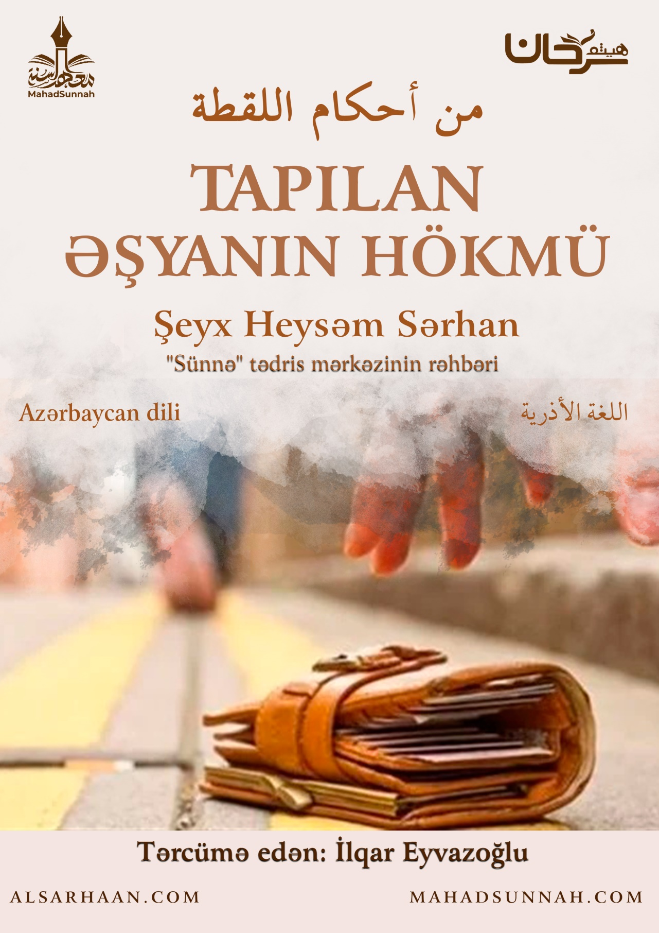
‏﷽
Heç nə vaxtsa yerdən pul tapmısınız?
Əgər bunu necə istifadə edəcəyinizi bilmək istəyirsinizsə tapılan əşyaların hökmləri öyrənin.
- Əgər bilsən ki, o tapılan əşyanın sahibi köhnə ayaqqabı və az miqdarda pul kimi şeyləri ona ehtiyacı olmadığından atıb, onu tapan kimi istifadə edə bilərsən. Onu kiməsə sədəqə verməkdə də problem yoxdur.
- Əgər orta camaatın marağını cəlb edən bir şeydirsə, bir il məscidlərin və bazarların qapılarında və ya sosial şəbəkərlər və digər müasir vasitələr kimi insanların toplaşdığı yerlərdə bunu elan etməlisən.
Əgər onun sahibi bir il elan verdikdən sonra gəlməzsə onu tapan ona sahib olur.
Sadəcə onu istifadə etməzdən əvvəl onun vəsflərinin itməməsi üçün şəklini çəksə daha yaxşı olar.
Çünki onun sahibi hər hansı bir vaxt gəlib onun vəsflərini bildirsə, əgər o itən əşya qalıbsa onu sahibinə qaytarmalıdır. Əgər qalmayıbsa onun əvəzinə bir şey qaytarmalıdır.
- Məkkədə itən əşyaya gəlincə, neçə müddət elan versə belə, onu tapan heç vaxt ona sahib ola bilməz.
Peyğəmbər ﷺ buyurub:
“Orada (Məkkədə) itən əşyaları yalnız sahibin axtaran götürə bilər”.
- O, itən əşyaların qorunması həvalə edilmiş rəsmi komitəyə təhvil verərsə, bu məsuliyyət üzərindən düşər.
- Onu qoruyacaq etibarına və onun sahibini müəyyənləşdirmək gücünə sahib olduğuna əmin olandan başqa heç kim itən əşyanı öhdəsinə götürməsin.
- Əgər itən, özünü yırtıcılardan qoruya bilən dəvə kimi böyük heyvandırsa, onu sahiblənmək icazəli deyil. Əksinə sahibi gəlib onu götürənədək o tərk olunur.
- Əgər itən, özünü yırtıcılardan qoruya bilməyən kiçik heyvandırsa, onu götürür və onun sahibi gələnə kimi bu əməlləri edir:
- Birinci: Onu tapandan sonra onu yeyir, sahibi gələrsə onun dəyərini sahibinə ödəyir.
- İkinci: Onu satır və onun pulunu sahibi üçün saxlayır
- Üçüncü: Onu qoruyur və öz malından ona xərcləyir (Ot, arpa və s. almaqla). Sonra heyvanın sahibi gələrsə, ondan heyvana xərclədiyi miqdarı geri götürüb heyvanı sahibinə qaytarır.
Çünki Peyğəmbər ﷺ tapılan qoyun barəsində soruşulduqda belə deyərdi:
“Onu götür, çünki o ya sənin ya qardaşının ya da qurdundur”.
Əgər onun sahibi elan müddəti bitənə kimi geri qayıtmazsa, yuxarıda qeyd edildiyi kimi, ona sahiblik edə bilər.
- Əgər tapılan şey meyvə kimi tez çürüyən və ya xarab olan bir şeydirsə, ya onu yeyib, dəyərini sahibi üçün saxlayır. Ya da satıb onun pulunu sahibi üçün saxlayır.
Tapılan əşyaları qoru çünki bu əmanətdir. Onları qorumaq möminlərin sifətlərindəndir.
Allah ﷻ buyurur:
قال تعالى: ﵧوَٱلَّذِينَ هُمۡ لِأَمَٰنَٰتِهِمۡ وَعَهۡدِهِمۡ رَٰعُونَ ٨ﵦ ﵝالمُؤۡمِنُون : ﵘﵜ
“O (mömin) kəslər ki, əmanətlərini və vədlərini qoruyurlar”.

Buxari və muslim
Buxari /2427 - Muslim /3248
Muminun surəsi, 8

